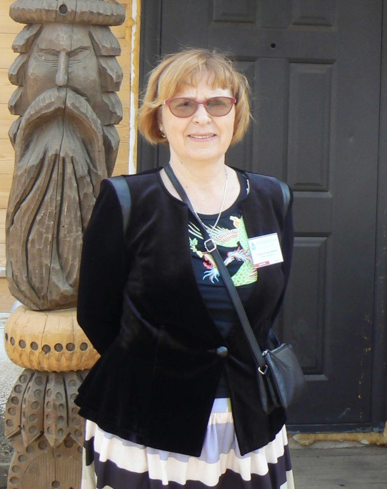
- Основные сведения о научном руководителе
Фамилия Янченко
Имя Наталья
Отчество Ивановна
Структурное подразделение: научно-исследовательская часть ИРНИТУ
Должность: ведущий научный сотрудник
Ученая степень: доктор технических наук по пециальности «Экология»
Ученое звание: доцент
Телефон, E-mail: 89501018946; fduecn@bk.ru

- Область научных интересов в настоящее время: химия атмосферных осадков и снежного покрова, изменение климата, производство алюминия.
Тематика диссертационного исследования. Диссертация кандидатская (2002 год) по специальности «Металлургия, черных, цветных и редких металлов». Диссертация докторская (2012 год, для служебного пользования) «Управление экологической безопасностью промышленных предприятий на основе исследования атмосферных выпадений» по специальности «Экология» в химии, нефтехимии, ЖКХ и строительстве.

- Преподаваемые дисциплины в 2017 году
Экология
Охрана окружающей среды
Медико-экологическая биоинформатика
Семинар полевой «Теоретические и практические аспекты исследования снежного покрова» (ноябрь 2017 года)

- Основные публикации (за последние 5 лет)

- The change regularities of fluorine content to atmospheric precipitation of Bratsk city area // N.I. Ianchenko, O.L. Osyakin, S.A. Yanushkin // Atmospheric and Oceanic Optics. – 2014.
- Emissions components distribution of aluminum production in the atmosphere and in atmospheric precipitation of Baikal industrial region // N.I. Ianchenko, A.N. Baranov, O.L. Osyakin // Non-ferrous metallurgy. – 2014.
- Regularities of Variations in the Fluorine Concentration in Atmospheric Precipitation near Bratsk / N.I. Ianchenko, O.L. Yaskina, S.A. Yanushkin // Atmospheric and Oceanic Optics. – 2014.
- The influence research of aluminic factories emissions of Baikal area on equipment and constructions corrosion stability // N.I. Ianchenko,
A.N. Baranov, E.A. Guseva // Non-ferrous metallurgy. – 2015
- The monitoring perfection of emissions components of primary aluminium on the snow cover // N.I. Ianchenko, S.L. Sluzkiy // Metallurgist. – 2015.
- Improving the monitoring of the snow cover for emission components from primary aluminum products / N.I. Ianchenko, S.L. Slutsky // Metallurgist. – 2015.
- About dynamics of fluoride atmospheric precipitation to Baikal region // N.I. Ianchenko, A.N. Baranov, S.L. Slutsky, V.V. Verkhoturov // Meteorology and hydrology. 2015.
- Improving the Efficiency of Alumnium Productions by Application of Composite Chrome Plating on the Anode Pins / N.I. Ianchenko,
A.N. Baranov, V.V. Kondratiev [etc.] // International Journal of Applied Engineering Research. – 2016.
- Features of elemental composition of snow cover in the area of production primary aluminum emossions [electronic resource] / N.I. Ianchenko, V.V. Kondratiev, V.V. Verkhoturov // 22nd International Symposium Atmospheric and Ocean Optics: Atmospheric Physics. – 2016. – Vol. 10035. – URL : http://proceedings.spiedigitallibrary.org/volume.aspx?volumeid=17916
- Comparative assessment of polycyclic aromatic hydrocarbon of snow cover in the area of emissions aluminium production // N.I. Ianchenko, L.I. Belyh // Atmospheric and Oceanic Optics. – 2017.
- Content of fluoride ions in atmospheric precipitation in the city of Bratsk// Meteorology and hydrology. 2018 // N.I. Yanchenko, E.I. Kotova
- COMPARATIVE ANALYSIS OF DISTRIBUTION OF COMPONENTS OF EMISSIONS OF ALUMINUM PLANTS OF SIBERIA// Non-ferrous metallurgy. 2018// Yanchenko N.I, Talovskaya A.V. и другие

- Участие в конференциях, семинарах (за последние 5 лет)
Куратор проектов и председатель программного комитета, зам. председателя организационного комитета двух международных конференций «Снежный покров, атмосферные осадки, аэрозоли: климат и экология северных территорий и Байкальского региона» (2017 год), «Снежный покров, атмосферные осадки, аэрозоли: технология, климат и экология» (2018 год)
Один из составителей сборника научных трудов по материалам конференции 2017 года (258 страниц) и 2018 года (258 страниц)

- Научные проекты выполняются с 2004 года и связаны в основном с распределением компонентов выбросов промышленных предприятий в осадках дождя, снега и снежного покров на территории Иркутской области

- Другая информация:
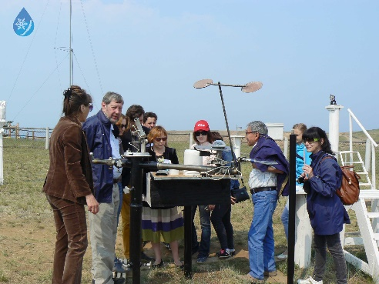 | 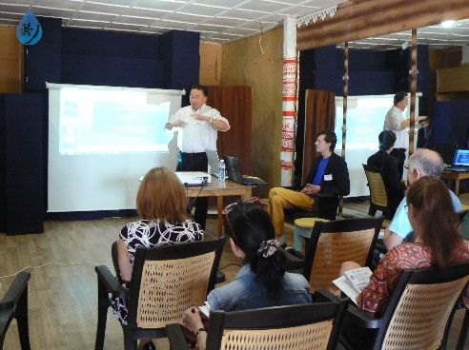
Экскурсия на метеостанцию в п.Хужир участников международной конференции «Снежный покров, атмосферные осадки, аэрозоли: климат и экология северных территорий и Байкальского региона» в 2017 году и доклады участников (Китай)
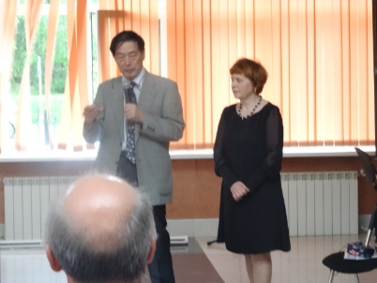 | 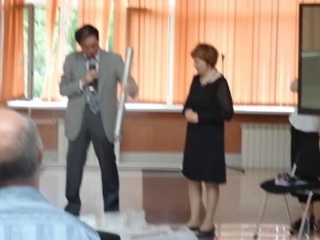
Профессор Шухей Такахаши (Япония) на открытии международной конференции 25.06.2018 года «Снежный покров, атмосферные осадки, аэрозоли: технология, климат и экология» вручает пробоотборник для исследования снежного покрова
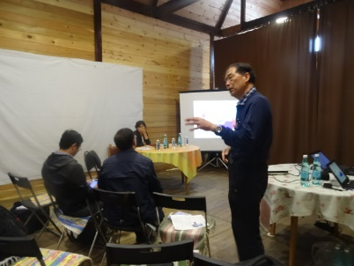 | 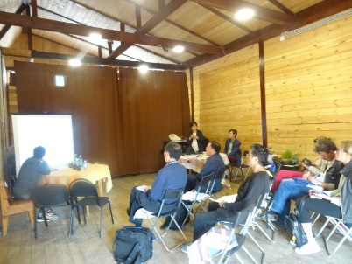
Доклады на конференции «Снежный покров, атмосферные осадки, аэрозоли: технология, климат и экология» в 2018 году
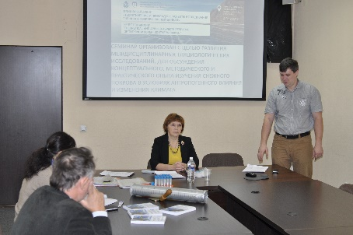 | 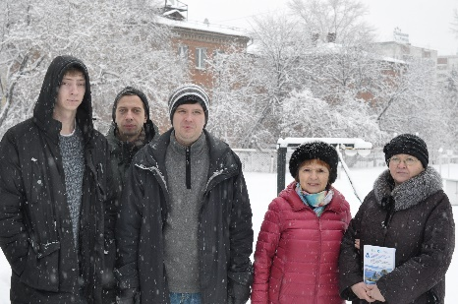
Участники полевого семинара «Теоретические и практические аспекты исследования снежного покрова» (ноябрь 2017 года)

Принимаются заявки на участие в полевом семинаре 2018 года

